Министерство науки и высшего образования Российской Федерации Федеральное государственное бюджетное образовательное учреждение высшего образования
«Рязанский государственный радиотехнический университет
имени В.Ф. Уткина»

Кафедра «Вычислительной и прикладной математики»

Отчет о лабораторной работе № 3
«Сеть Фейштеля»
по дисциплине
«Защита информации»

Выполнили:
Студентка группы 244
Лапкина К. В.
Макушкина Н. О.
Проверила:
доцент каф. ВПМ
Крошилина С.В.

Рязань 2026

Цель работы:
Изучить принципы работы сети Фейштеля, научиться шифровать информацию посредством использования блочного криптоалгоритма.
Задание:
1. Разработать программу шифрования и дешифрования текста блоками, В программе предусмотреть ввод криптографического ключа, вычисление образующей функции, зависящей от материала ключа и части блока.
2. Произвести шифрование исходного текста, получить шифрограмму, осуществить ее дешифрование и сравнение с исходным текстом.
Вариант 5:
Описание используемого метода:
Рассмотрим шифрование одного блока для сети с 4 ветвями.
Обозначим X1X2X3X4 конкатенацию последовательностей X1. X2, X3 и X4, в которой биты последовательностей X1, X2, X3, X4 следуют друг за другом. Размерность последовательности равна сумме размерностей всех составляющих. Символом + обозначим операцию побитового сложения по модулю 2.
Итеративный процесс шифрования описывается следующими формулами:
Х1(i) = X2(i-1)+F(Vi), i = 1, 2, ... ,n;
Х2(i) = X3(i-1), i = 1, 2, ... ,n;
Х3(i) = X4(i-1), i = 1, 2, ... ,n;
Х4(i) = X1(i-1), i = 1, 2, ... ,n;
где F(Vi) - образующая функция;
n - количество раундов, может изменяться, в зависимости от требований по быстродействию и криптостойкости (n= 8 $÷$128).
Функция F является основной характеристикой алгоритма, построенного на основе сети Фейштеля. Эта функция использует подключ раунда и одну ветвь входного блока для вычисления результата. Пример вычисления образующей приведен ниже.
Fi =X1(i-1)+Vi(K)
Vi (K)= K1 ROL i +K2 ROR i - параметр сети;
К1 и К2 - левая и правая части ключа К,
ROL и ROR - операции циклического сдвига влево и вправо соответственно.
Описание исходных данных:
Число раундов сети Фейштеля: натуральное число
Открытый текст: текстовые данные
Текст программы:
Листинг файла FeishtelCypher.java
public class FeishtelCypher {
private long k1;
private long k2;
public FeishtelCypher(String key){
long hash = key.hashCode();
this.k1 = hash;
this.k2 = Long.rotateLeft(hash, 32);
}
public String encrypt(String data, Integer roundCount) {
StringBuilder sb = new StringBuilder(data);
while (sb.length() % 4 != 0) {
sb.append(" ");
}
data = sb.toString();
int[] words = data.codePoints().toArray();
int[] result = new int[words.length];
for (int i = 0; i < words.length; i += 4) {
int x1 = words[i];
int x2 = words[i + 1];
int x3 = words[i + 2];
int x4 = words[i + 3];
for (int r = 1; r <= roundCount; r++) {
int vi = calculateVi(r);
int fOut = vi >> 1;
int tempX1 = x2 ^ fOut;
int tempX2 = x3;
int tempX3 = x4;
int tempX4 = x1;
x1 = tempX1; x2 = tempX2; x3 = tempX3; x4 = tempX4;
}
result[i] = x1; result[i+1] = x2; result[i+2] = x3; result[i+3] = x4;
}
ByteBuffer byteBuffer = ByteBuffer.allocate(result.length * 4);
byteBuffer.asIntBuffer().put(result);
return Base64.getEncoder().encodeToString(byteBuffer.array());
}
public String decrypt(String base64Data, Integer roundCount) {
byte[] bytes = Base64.getDecoder().decode(base64Data);
IntBuffer intBuf = ByteBuffer.wrap(bytes).asIntBuffer();
int[] words = new int[intBuf.remaining()];
intBuf.get(words);
int[] result = new int[words.length];
for (int i = 0; i < words.length; i += 4) {
int x1 = words[i];
int x2 = words[i + 1];
int x3 = words[i + 2];
int x4 = words[i + 3];
for (int r = roundCount; r >= 1; r--) {
int vi = calculateVi(r);
int fOut = vi >> 1;
int prevX1 = x4;
int prevX2 = x1 ^ fOut;
int prevX3 = x2;
int prevX4 = x3;
x1 = prevX1; x2 = prevX2; x3 = prevX3; x4 = prevX4;
}
result[i] = x1; result[i+1] = x2; result[i+2] = x3; result[i+3] = x4;
}
return new String(result, 0, result.length).trim();
}
private int calculateVi(int round) {
long part1 = Long.rotateLeft(k1, round);
long part2 = k2 >>> round;
return (int) (part1 + part2);
}
}

Результаты работы программы:
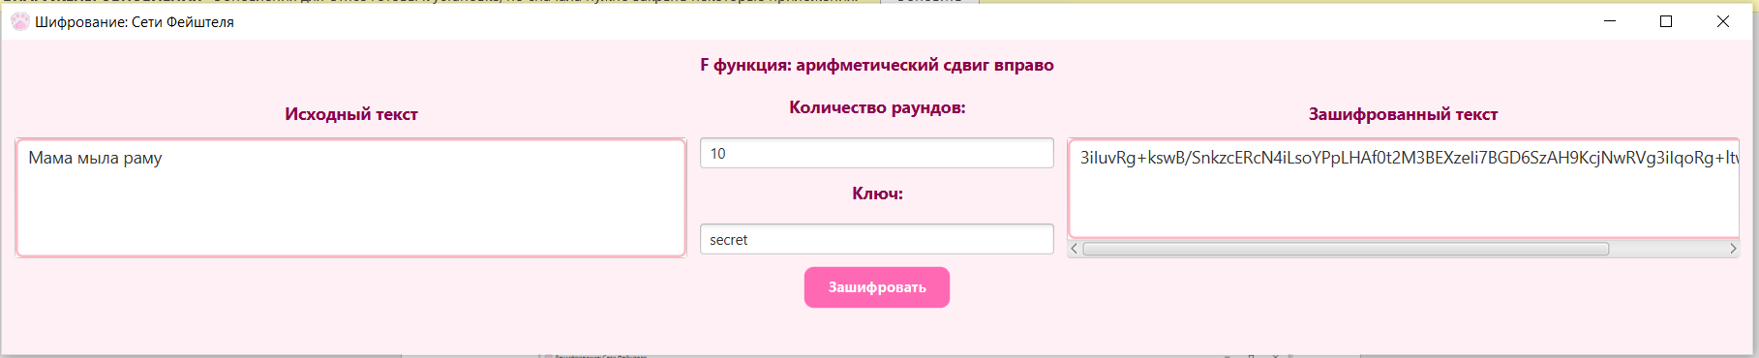
Рисунок 1 – Шифрование текста
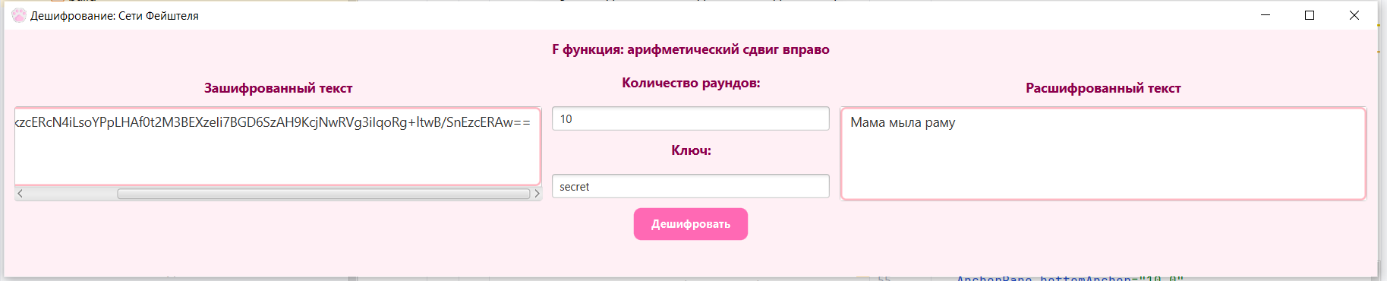
Рисунок 2 – Дешифрование текста
Анализ результатов:
Дешифрованный текст совпадает с открытым.
Вывод: в данной работе был изучен метод шифрования с помощью сети Фейштеля.

